10x Genomics 高分辨率空间转录组平台: VisiumHD

序列方舟

# 前言

10x Visium HD空间基因表达平台是10x Genomics公司2024年3月份推出的新一代空间转录组学技术，旨在以单细胞级别的分辨率和无间隙的连续覆盖，在保持组织形态学信息的同时，绘制整个组织切片的全转录组基因表达图谱。与前代Visium技术相比，Visium HD在分辨率和数据密度上实现了革命性的突破，为肿瘤微环境、神经科学、免疫学等领域的研究提供了前所未有的深度和广度。今天小编为大家介绍10X Visium HD平台。

# Visium HD技术特点

Visium HD的芯片布局与上一代产品几乎一致，也是一个载玻片上放置两个捕获区域，每个捕获区的大小也是6.5 mm X 6.5 mm，但是捕获区被相邻的2um X 2um的方格完全覆盖。 相较于上一代的Visum产品Visum HD最显著的区别就是具有更高的分辨率，由上一代的55um提高到2um。此外，在spots布局上Visium HD采用连续的方格，从而使其可以无缝覆盖整个组织（Figure 1）。而且在数据分析时可以合并相邻的方格从而达到灵活调整分辨率的效果。在技术和分辨率上Slide-seq与其有着较高的相似性，但是Slide-seq通过在载玻片上覆盖一层带有捕获引物的小球来达到单细胞分辨率，但是其不能像Visium HD通过合并相邻的方格来调整分辨率。从严格的技术角度来说华大的Stereo-seq更像是早期Visium产品的升级版本，后面我们会出专期来介绍华大的空间转录组产品。我觉得10x Visium HD的这种布局是其相较于其他空间转录组产品的最大优势！

|  |  |
| --- | --- |
| A  A | B  B |

Figure 1: Visium HD芯片结构。

# Visium HD平台

类似于早期的Visium 平台，Visium HD平台也有两种产品，分别是基于测序的（官方叫做HD 3’ Gene Expression， 基于polyA捕获mRNA）和基于探针的（官方叫做HD WT Panel Gene Expression，基于探针捕获mRNA）Visium HD产品。基于plolyA的重要用于检测新鲜组织，且没有物种限制，而基于探针的主要为了兼容FFEP组织，但是也可以检测新鲜组织，且目前只能检测人和小鼠的组织。其原理与早期Visium平台基于探针的技术完全一致，只是分辨率得到提高。感兴趣的朋友可以翻阅上一期的内容看一下。此外，基于探针的Visium HD还可以检测蛋白表达水平。这需要在实验前使用barcode标记的抗体先与组织孵育，使目的抗体与目的蛋白结合后带上DNA barcode，通过检测DNA barcode的水平间接定量蛋白水平。下图是Visium HD平台两种产品的对比（**?@fig-02**）:

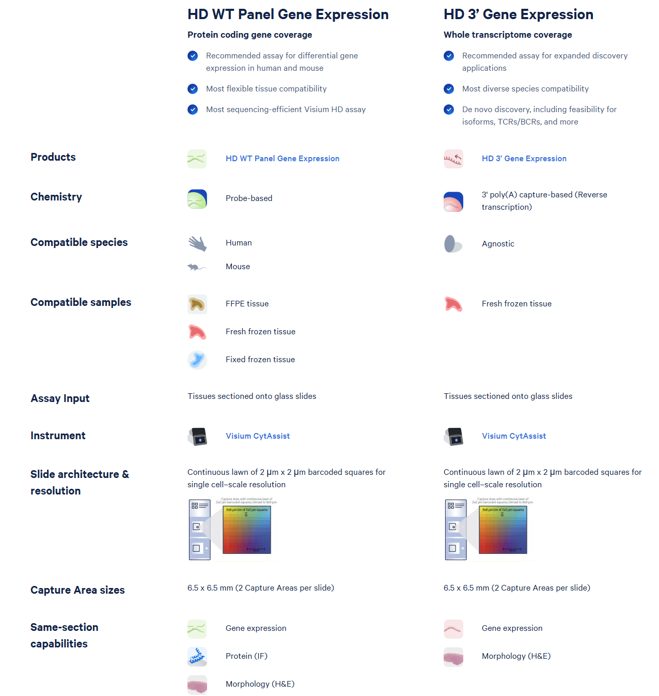

Visium HD平台两种产品比较。

# 总结

今天小编为大家介绍了10X Genomics的高分辨率空间转录产品Visium HD，希望能够为大家选择测序平台是提供帮助。有什么疑问大家可以评论区留言讨论。

**本公众号专注与单细胞、空间转录组、空间代谢组、空间蛋白质组以及宏基因组方向个性化分析和方案设计，欢迎大家交流咨询。后续我们还会更新更多空间转录组、空间蛋白质组、空代间谢组以及单细胞方面的内容，欢迎关注交流**。

